分析判断气候类型
研制人：刘永飞 审核人：徐余慧
班级：___ 姓名：_______学号：____ 授课日期： 年 月 日
【课程标准及要求】
主要气候类型的特征、成因及分布。
【导读——读教材，夯基础】
阅读选择性必修一教材第66--71页
【导学——培素养，引价值】
【任务一】.图为“世界气候分布与成因模式图”，判断图中空白处的气候类型名称。
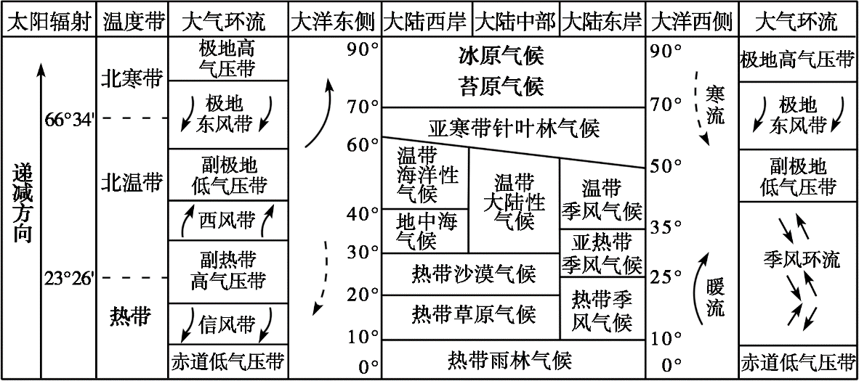

规律小结1：
- 其成因从大气环流角度看，大陆西岸的气候主要受______________影响，大陆东岸的气候主要受_____________影响。
【任务二】.依据气候分布的一般规律，判断图中数字1—9代表的气候类型名称，将数字与相应的气候类型对应，说出判断理由。
2
1
3
7
8
4
6
9
5

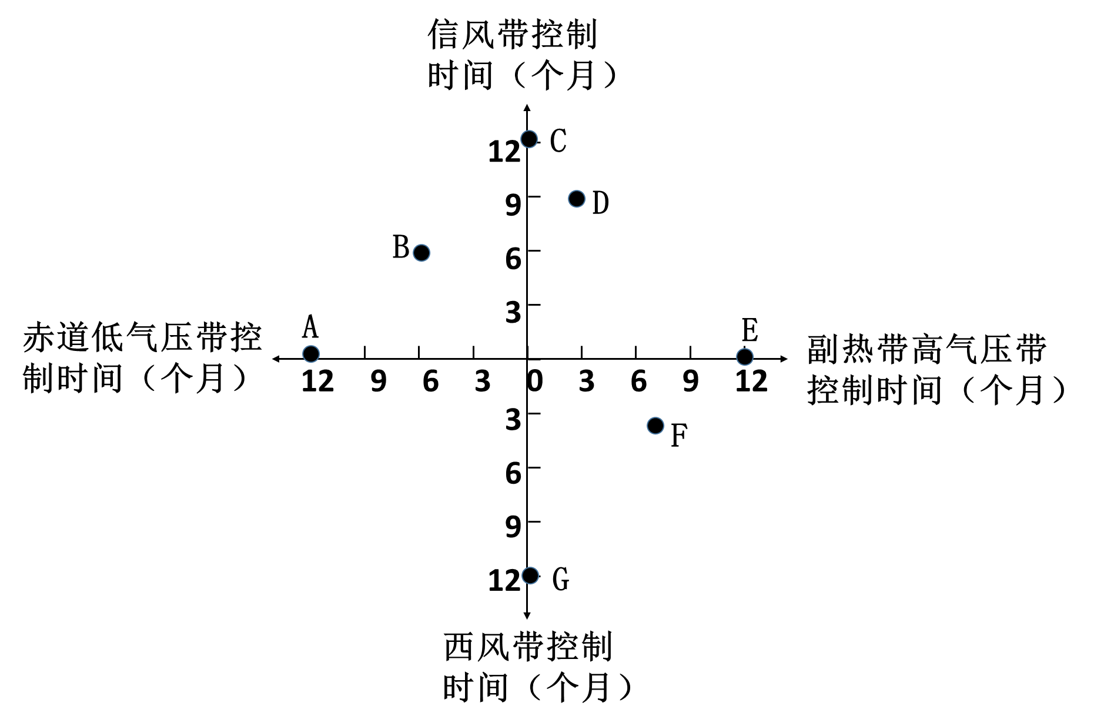
图4

气候类型 | 序号 | 气候类型 | 序号 | 气候类型 | 序号
热带雨林气候 |  | 地中海气候 |  | 温带海洋性气候
热带草原气候 |  | 亚热带季风气候 |  | 温带大陆性气候
热带沙漠气候 |  |  |  | 温带季风气候
热带季风气候
【任务三】.图为大陆西岸七个不同地区一年中受气压带和风带控制时长示意图，判读七地的气候类型，说出气候特征。
A____________________
B____________________
C____________________
D____________________
E____________________
F____________________
G____________________
【任务四】能够根据气温和降水资料描述气候特征，并学会判读气候类型。
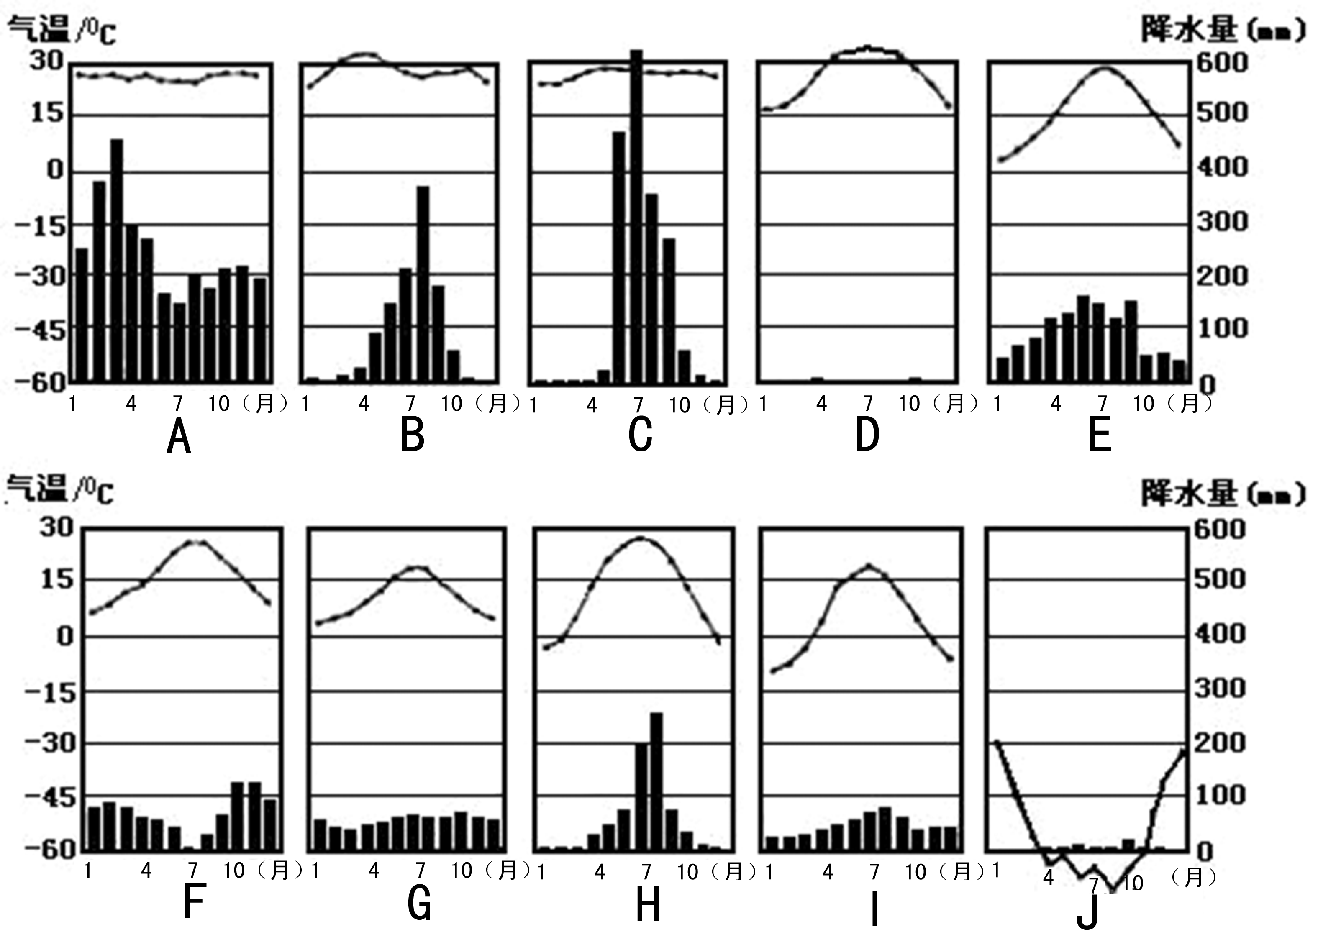

【方法篇】气候类型判读方法

【导思——析问题，提能力】
1.气温和降水点状图、折线图 2：气温和降水玫瑰图
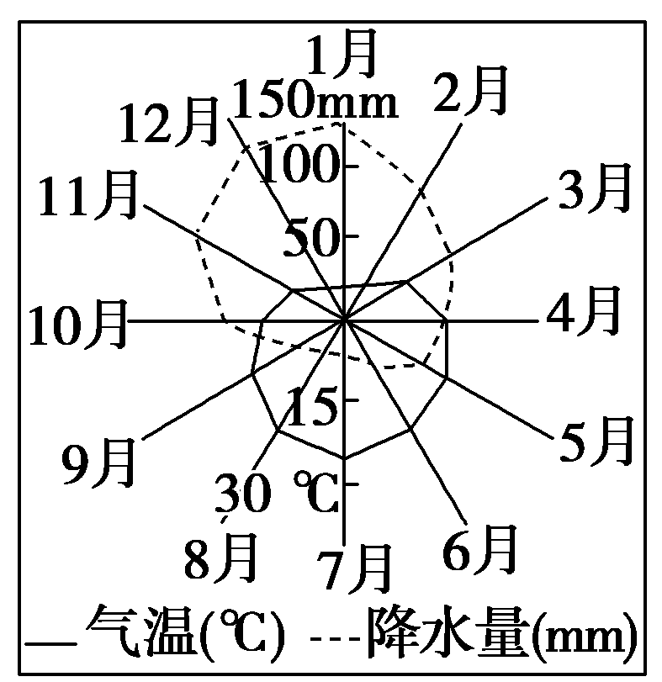
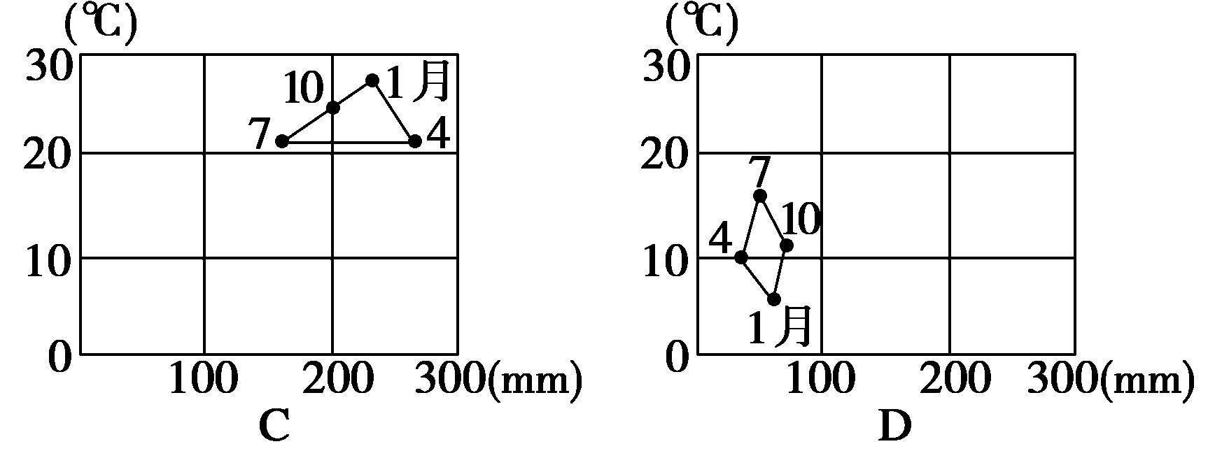
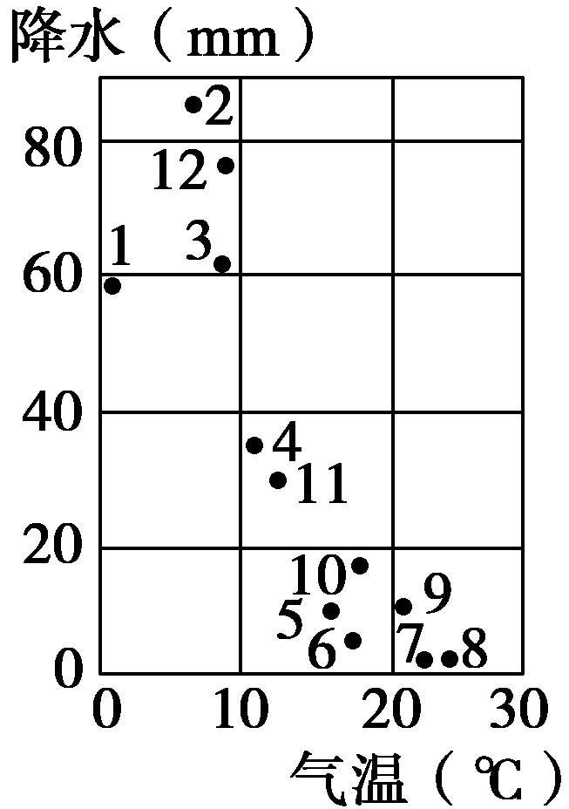
3.气温和降水坐标图 4.气温和降水变率范围图

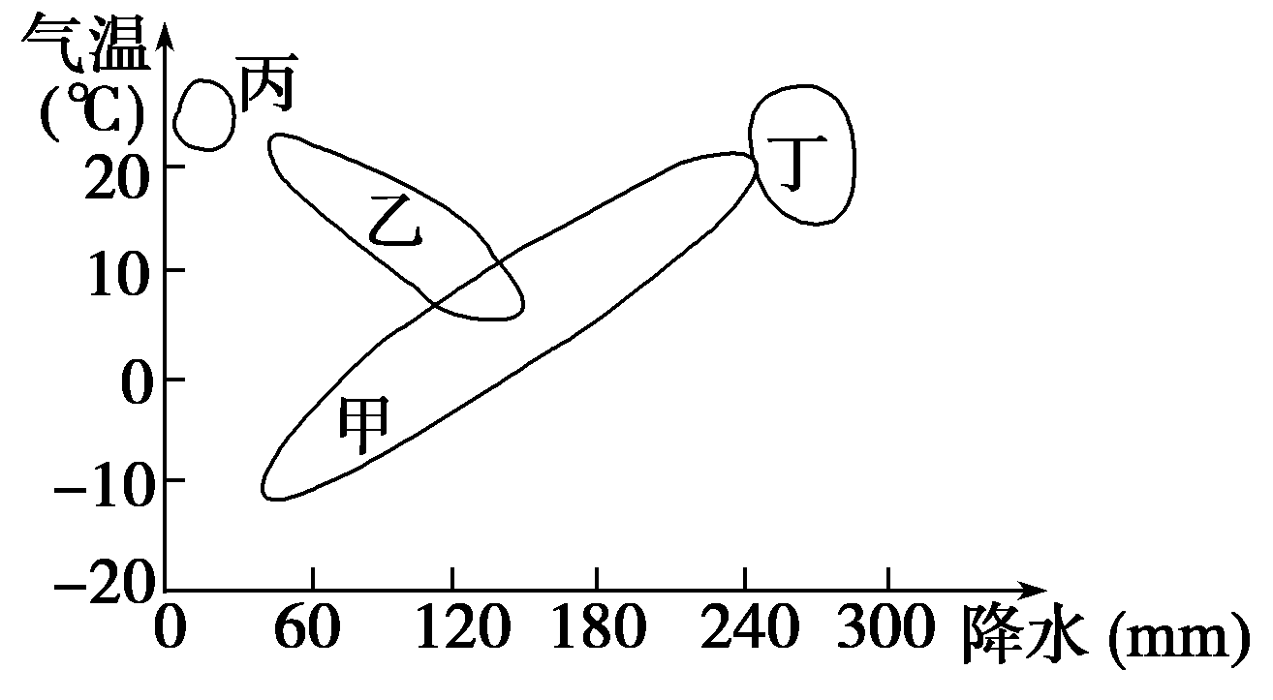
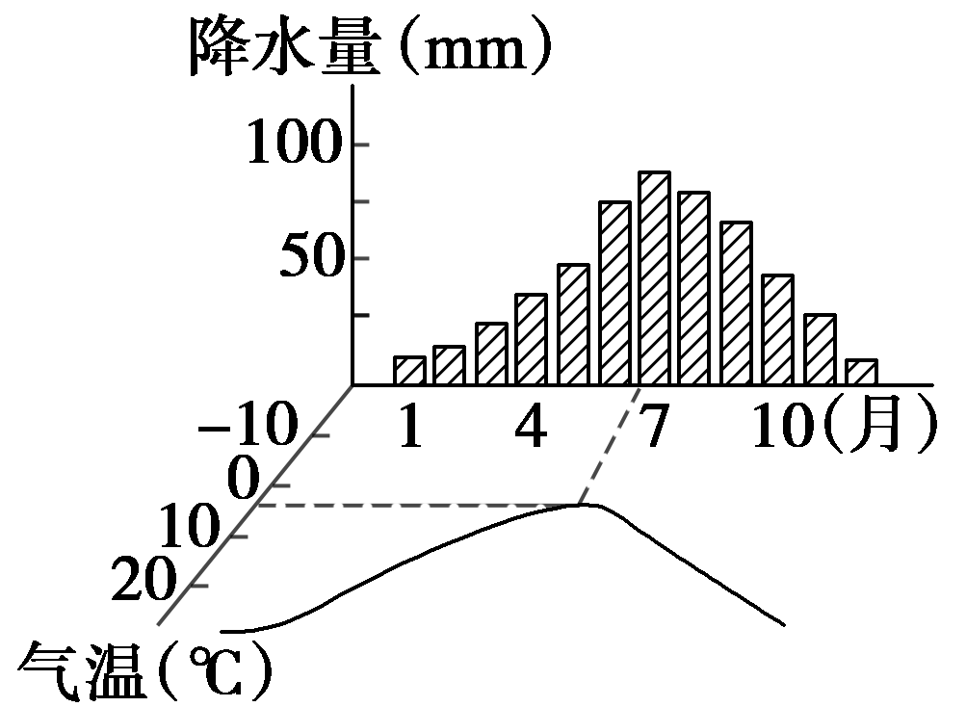

【导练——解例题，找方法】
例.下表为某城市的气候资料。据此回答1～2题。
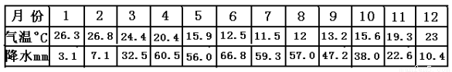
1. 影响该城市降水的主要因素是( )
A. 暖流 B. 西南风 C. 西北风 D. 东南风
2. 该城市可能属于的国家是( )
A. 美国 B. 南非 C. 巴西 D. 意大利
【导悟——拓思维，建体系】
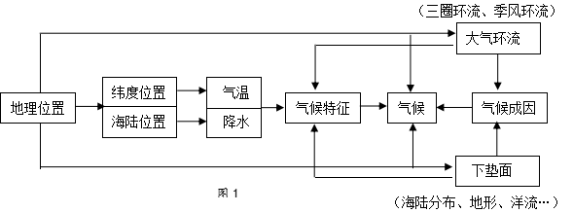

【课堂检测】
1.判断甲、乙、丙、丁气候类型及可能位于我国哪一地区？
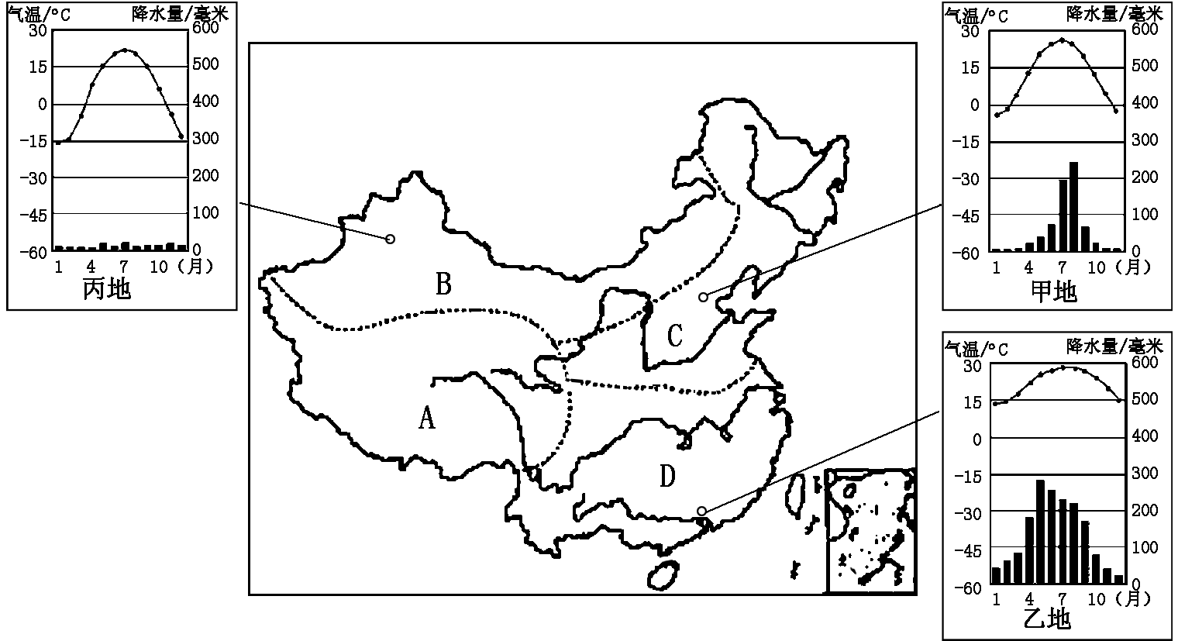
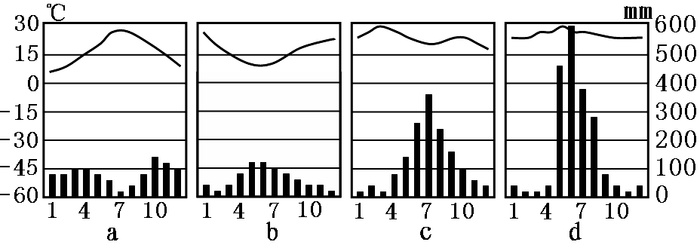
中国气候类型分布图
丁地
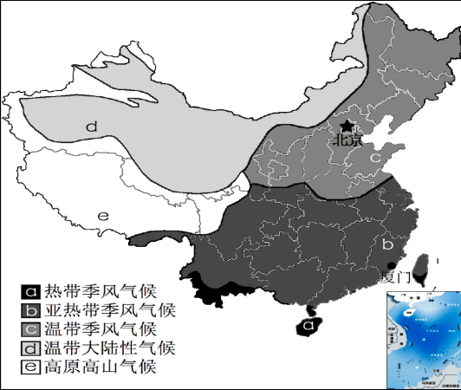

2.阅读图文材料,回答下列问题。
材料一 亚欧大陆气候类型分布图(图A)。
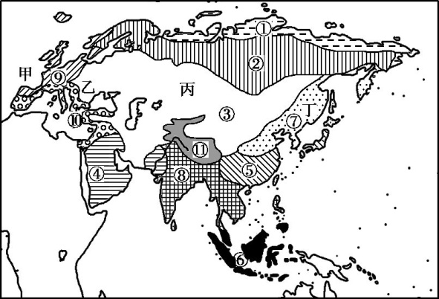
图A

材料二 图B为图A中的甲、乙、丙、丁四地1月和7月气温距平值(该地气温与同纬度平均气温之差)和降水距平值(该地降水量与同纬度平均降水量之差)图。
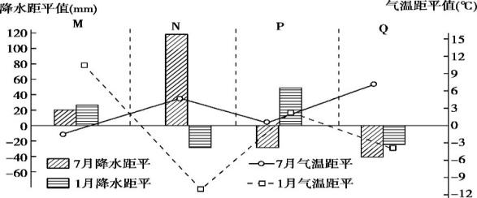
图B

(1)将图B中M、N、P、Q四地所属气候类型与图A中的甲、乙、丙、丁四地对应:M ,N ,P ,Q 。
(2)甲、乙、丙、丁四地中,海洋性最强的是 ,其原因是 。
(3)⑧地气温最高月份出现在 (5月或7月),其原因是 。(4)造成⑤⑩两地气候差异的主要因素是 ,造成⑤⑦两地气候差异的主要因素是 。
(5)⑨处是 (气候类型),其分布面积广大的原因有 。

